

**课 程 实 验 报 告**

**课程名称： 计算机系统基础实验**

**实验名称： 二进制程序分析**

**院 系 ：计算机科学与技术**

**专业班级 ： cs2208**

**学 号 ： U202215642**

**姓 名 ： 田清林**

**指导教师 ： 班鹏新**

**2024 年 3 月 30 日**

## 一、实验目的与要求

通过逆向分析一个二进制程序（称为“二进制炸弹”）的构成和运行逻辑，加深对理论课中关于程序的机器级表示各方面知识点的理解，增强反汇编、跟踪、分析、调试等能力。

实验环境：Ubuntu，GCC，GDB等。

## 二、实验内容

作为实验目标的二进制炸弹（binary bombs）可执行程序由多个“关”组成。每一个“关”（阶段）要求输入一个特定字符串，如果输入满足程序代码的要求，该阶段即通过，否则程序输出失败。实验的目标是设法得到得出解除尽可能多阶段的字符串。

为了完成二进制炸弹的拆除任务，需要通过反汇编和分析跟踪程序每一阶段的机器代码，从中定位和理解程序的主要执行逻辑，包括关键指令、控制结构和相关数据变量等等，进而推断拆除炸弹所需要的目标字符串。

实验源程序及相关文件：

bomb.c 主程序

phases.o 各个阶段的目标程序

support.c 完成辅助功能的目标程序

phases.h support.h 公共头文件

**阶段1： 串比较 phase_1(char *input);**

要求输出的字符串(input) 与程序中内置的某一特定字符串相同。提示：找到与input串相比较的特定串的地址，查看相应单元中的内容，从而确定input 应输入的串。

**阶段2：循环 phase_2(char *input);**

要求在一行上输入 6个整数数据，与程序自动产生的 6个数据进行比较，若一致，则过关。提示：将输入串input拆分成 6个数据由函数 read_six_numbers(input, numbers) 完成。之后是各个数据与自动产生的数据的比较，在比较中使用了循环语句。

**阶段3：条件分支 phase_3(char *input);**

要求输入一个整数数据，该数据与程序自动生成的 一个数据比较，相等则过关。提示：在自动生成数据时，使用了 switch … case 语句。

**阶段4：递归调用和栈 phase_4(char *input);**

要求在一行中输入两个数，第一个数表示在一个有序的数组（或者binary search tree）中需要搜索到的数，该数是在一定范围之内的；第二个数表示找到搜索数的路径（在树的左边搜索编码为二进制位0，在树的有边搜索编码为二进制位1）。

**阶段5：指针和数组访问 phase_5(char *input);**

要求在一行中输入一个串，该串与程序自动生成的串相同。在生成串和比较串时，使用了数组和指针。

**阶段6：链表、结构、指针的访问 phase_6(char *input);**

要求在一行中输入6个数，这6个数是一个链表中结点的顺序号（从 1 到6）。按照输入的顺序号，将对应链表结点中的值形成一个数组。若该数组是按照降序排列的，则过关。

## 三、实验记录及问题回答

**（1）实验任务1 的实验记录**

在本次实验中，拆除炸弹的过程主要分为七个阶段，其中第七个阶段是隐藏阶段，，需要在阶段四输入特定的字符串进行才会出现。

本次实验本人首先使用gcc将给出的文件编译链接为一个可执行文件bomb，之后使用gdb对其调试的同时在命令行中使用disass指令来查看各部分的汇编代码，同时也使用了objdump生成可执行文件bomb的反汇编代码并存储在bomb.s中，便于我查看所有的汇编代码。

运行环境：Ubuntu 22.04.4 desktop amd64

分别对每个阶段调用的函数的汇编代码进行分析，并分析完成找到答案后运行bomb验证答案。

最终取得所有答案，成功拆除炸弹，实验记录图如下：

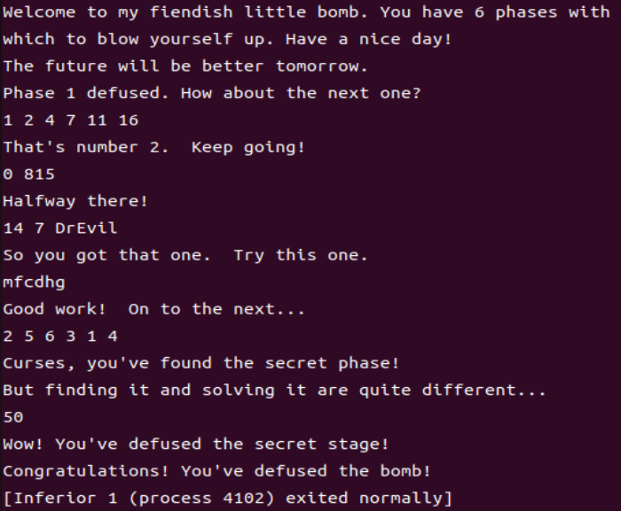

**（2）拆除炸弹的过程中关键操作**

1. 阶段1： 串比较 phase_1(char *input);
   1. 实验要求

本阶段要求输出的字符串(input) 与程序中内置的某一特定字符串相同。

* 1. 实验设计

分析汇编代码，找到那个内置的字符串地址，进而找到字符串内容。

* 1. 实验过程

在命令行中输入gdb，之后再输入file bomb载入bomb,在phase_1函数入口处设立断点，之后输入run执行。如下图所示。

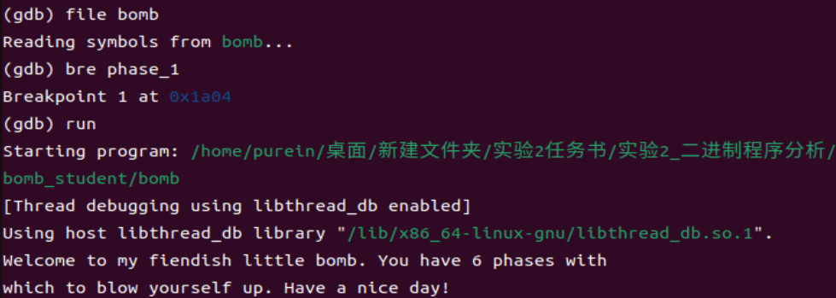

输入一字符串后程序到达断点，用disass phase_1查看汇编代码如下：

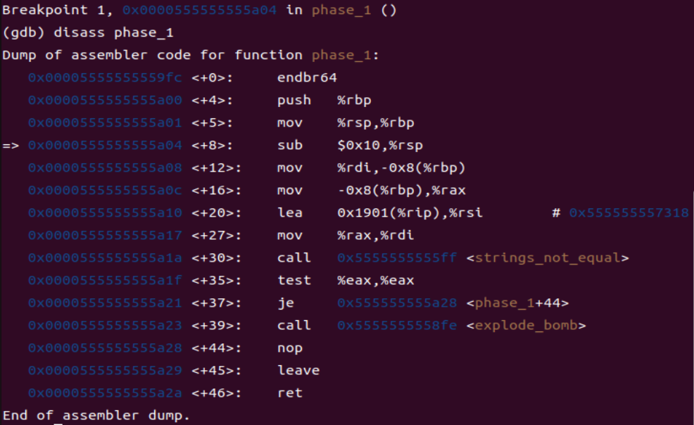

一般来说调用函数时，rdi用来存储第一个参数，rsi用来存储第二个参数，返回值会放在rax中。根据bomb.c中的函数原声明，各阶段对应函数均仅以char*作为参数。

可以推测传入时rdi中存储指向输入字符串的指针。之后在<+20>位置的程序将R[%rip]+0x1901放在rsi中，而指向输入字符串的指针经过rdi->-0x8(%rbp)->rax->rdi的过程最终放在rdi中，并调用strings_not_eaqul函数，之后检测返回值是否为零，若返回值为0（字符串相等）则不引爆炸弹，正常返回。

可以看出<+20>位置的R[%rip]+0x1901就是目标字符串地址，在代码后以蓝色显示。

使用x指令查看目标地址的字符串，如下图所示。



可见这就是内置的字符串。再次运行，输入上述字符串，通过测试。

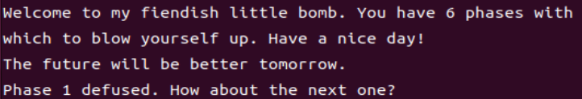

1. 阶段2：循环 phase_2(char *input);
   1. 实验要求

要求在一行上输入 6个整数数据，与程序自动产生的 6个数据进行比较，若一致，则过

* 1. 实验设计

分析汇编代码，找到程序自动生成数据的方式。

* 1. 实验过程

与阶段1相同的方法，在phase_2函数入口处设立断点，之后输入run执行，随意输入六个数据（此处输入1 2 3 4 5 6）后用disass指令查看汇编代码。如下所示：

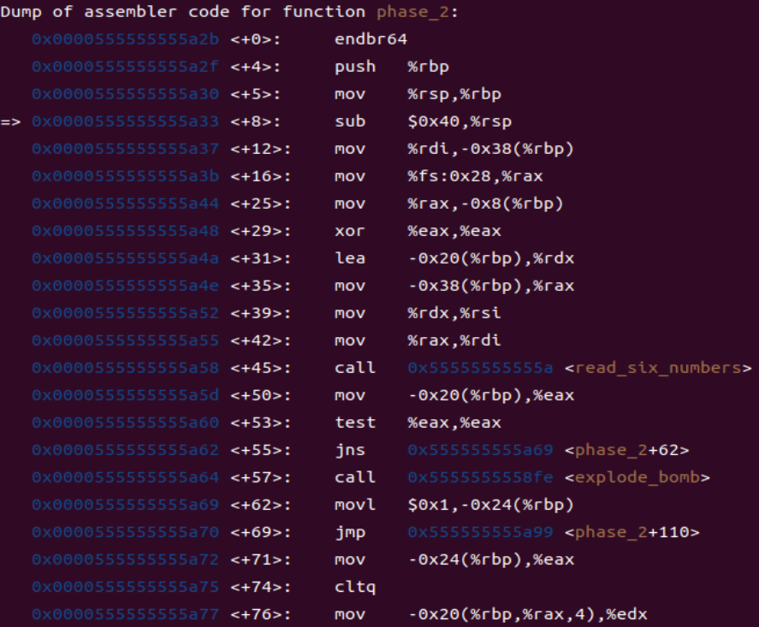

%rdi存储指向输入字符串的指针（六个数字加上空格组成的字符串），之后存储在-0x38(rbp)中。

<+31>到<+42>的部分，进行调用read_six_numbers函数的准备，使得第一个参数rdi是输入字符串，第二个参数rsi的值等于R[rbp]-0x20,这是栈帧内的一个地址，推测该函数将输入字符串转换为6个数字存放在一个整型数组中，传入的第二个参数就是int*类型。

在<+50>处设置断点，continue运行至下一个断点，之后查看-0x20(rbp)的内容，验证猜测无误。

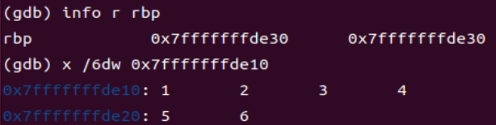

<+50>至<+55>相当于将数组中的第一个数字与0做比较，第一个数是符号位为0则跳转，否则不跳转，引爆炸弹。因此，输入的第一个数字要是非负的。

接下来进入循环结构。-0x24（%rbp）作为循环变量i，初始值为1，跳转到<110>后判断其小于等于5就进入循环体。

若把数组命名为num，循环体中-0x20(%rbp,%rax,4)相当于num[i]放在edx中,之后将i减1，将num[i-1]放在ecx中，将ecx+i与edx比较，若相等则不引爆炸弹，最后i++。因此对于i>=1且i<=5要求num[i]==num[i-1]+i。

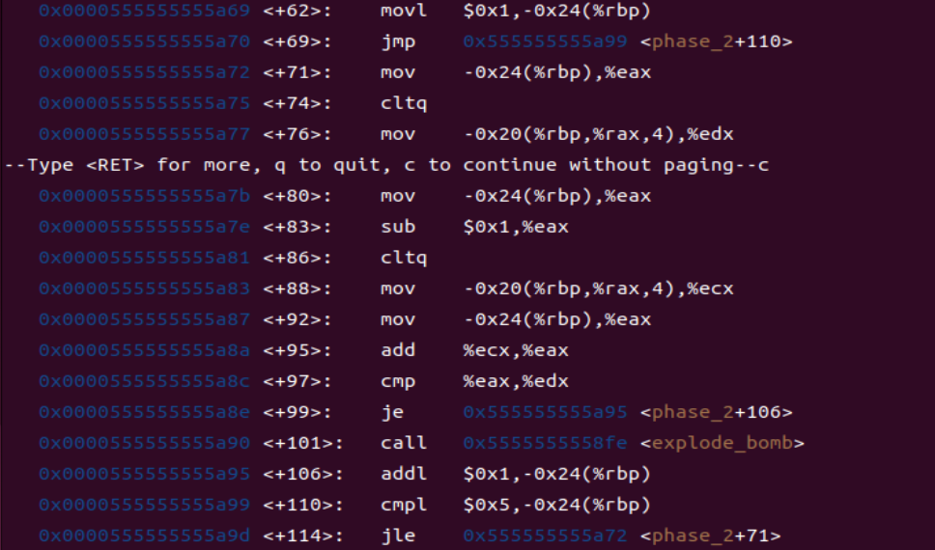

因此得到数字要求如下：

* + 1. 第一个数字非负
    2. num[i]==num[i-1]+i（i>=1且i<=5）

取第一个数为1，得出答案为1 2 4 7 11 16。

输入答案，通过第二关。

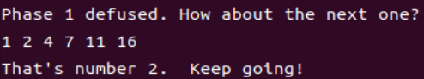

1. 阶段3：条件分支 phase_3(char *input);
   1. 实验要求

要求输入两个整数数据，输入的第二个数据与程序自动生成的一个数据比较，相等则过关。

* 1. 实验目标
     1. 找出第一个数字的范围
     2. 找到给定第一个数字时第二个数字的值
  2. 实验过程
     1. 找出第一个数字的范围

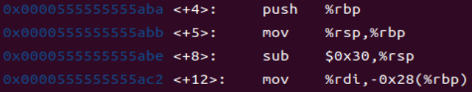

-0x28（rbp）:指向输入字符串的指针值

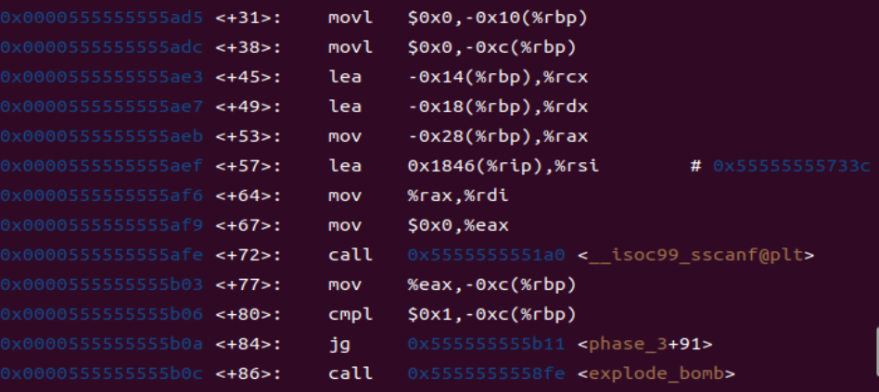

调用__isoc99_sscanf@plt（即scanf）将输入的字符串转化为数字，其第一个参数rdi为输入字符串，第二个rsi查找0x1846(%rip)位置后发现是常量字符串“%d %d”如下图，第三个rdx对应-0x18(%rbp)，第四个rcx对应-0x14(%rbp)，推测这两个先后为输入的第一个和第二个数字。返回值eax为成功读入的个数，存入-0xc(%rbp)后与1比较，大于1则跳转继续进行，因此要求输入两个整数。

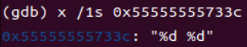

之后将第一个数字（在-0x18(%rbp)位置上）与7比较，注意之后使用ja指令跳转到炸弹爆炸点，属于无符号比较。因此第一个数字既要大于等于0，也要小于等于7。第一个数字的范围已找到。

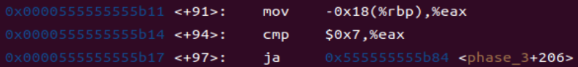

* + 1. 找到给定第一个数字时第二个数字的值

使用switch-case，以跳转表的方式实现。计算跳转地址的代码如下：

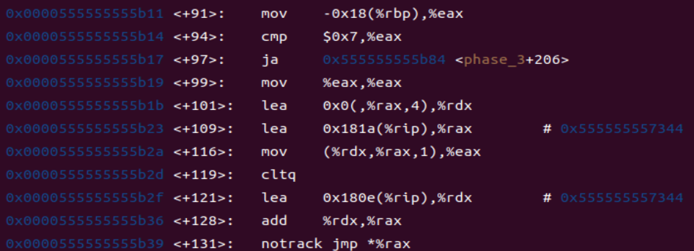

将第一个数字乘4后放到rdx中，<+101>到<+116>完成根据第一个数字得到地址偏移量的过程，<+121>行得到基准地址，<+128>将两者相加作为最终的跳转地址。

注意到一个未知的地址0x181a（%rip），即0x555555557344，查找结果如下。

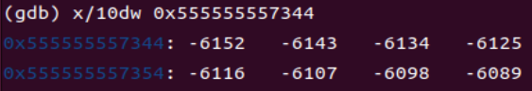

可见该地址以四字节有符号整数的形式存储着相对于该地址的偏移量，8个偏移量正好按顺序对应第一个数字0到7的8个取值，且向高地址递减，说明数字低的跳转位置在前。

以下为各case的代码：

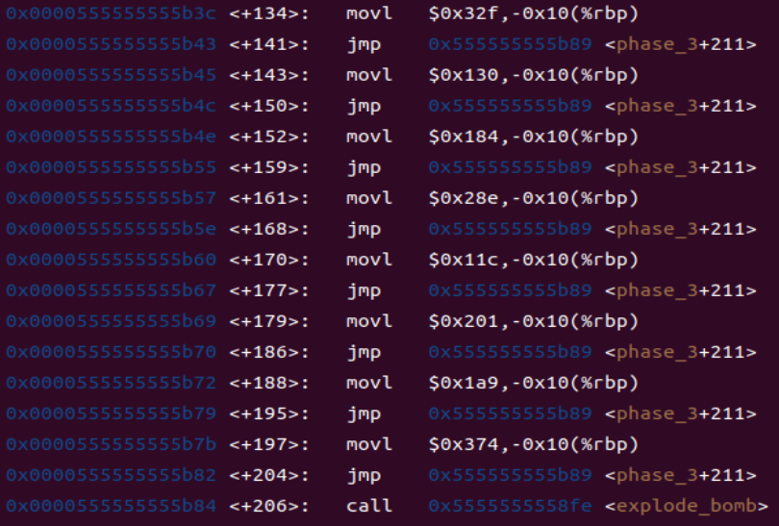

可见switch内部每种情况将某一个固定常数放置在-0x10(%rbp)，之后跳出switch。

跳转出switch之后的代码如下：

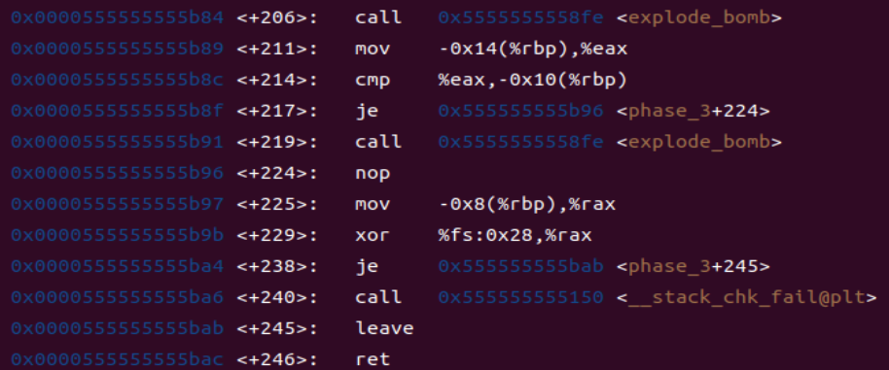

与输入的第二个整数比较，要求两者相等，否则引爆炸弹。

至此，得到第二个整数的取值(已转化为10进制)

|  |  |  |  |  |  |  |  |  |
| --- | --- | --- | --- | --- | --- | --- | --- | --- |
| First | 0 | 1 | 2 | 3 | 4 | 5 | 6 | 7 |
| Second | 815 | 304 | 388 | 654 | 284 | 513 | 425 | 884 |

任取其一即可，通过第三关。

1. 阶段4：递归调用和栈 phase_4(char *input);
   1. 实验要求

要求在一行中输入两个数，第一个数表示在一个有序的数组（或者binary search tree）中需要搜索到的数，该数是在一定范围之内的；第二个数表示找到搜索数的路径（在树的左边搜索编码为二进制位0，在树的有边搜索编码为二进制位1）。

* 1. 实验目标
     1. 找出数组中数的范围
     2. 分析函数递归过程
     3. 找出答案
  2. 实验过程
     1. 找出数组中数的范围

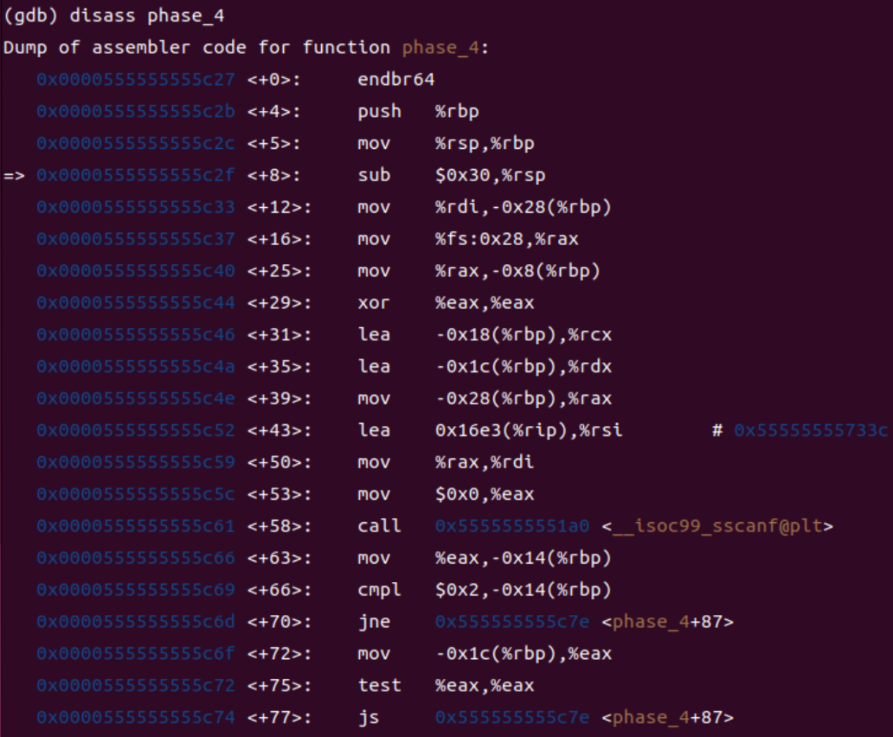

采用与之前阶段相同的方法分析各变量的位置，-0x28(%rbp)为指向输入字符串的指针，-0x1c(%rbp)位置放置第一个数，-0x18（%rbp）位置放置输入的第二个数。调用scanf读入后，要求输入的数字为两个。

要求第一个数大于0，小于等于0xe（即14）否则爆炸（<+87>位置调用炸弹爆炸）。

* + 1. 分析递归过程

递归过程主要调用func4函数，代码如下所示：

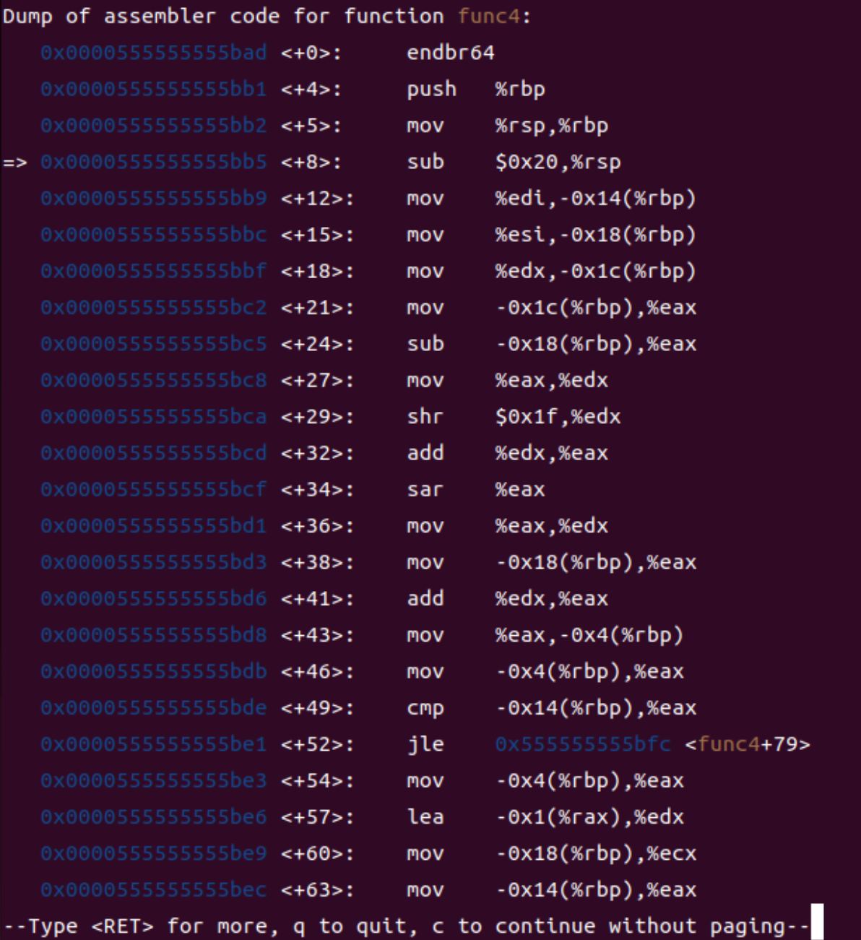

检查寄存器的值，此时栈帧中查找数1位于-0x14(%rbp)，左端和右端边界分别在-0x18(%rbp), -0x1c(%rbp)。

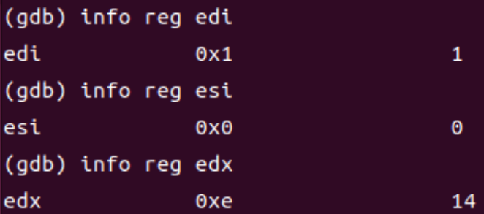

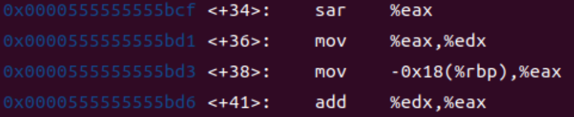

右端边界减左端边界，记差值为x，shr 逻辑右移31位，符号位放在最低位，之后把这个结果加到x上（若右端边界小于左端边界会再减1，否则不变），之后再sar（隐含参数为1）除以2.

得到left + (x/2),在eax中,之后存在了-0x4(rbp)。

之后将上述值mid与目标值target比较，若mid<=target计算出的值大于目标值则跳转，否则继续执行。

若继续执行，接下来是将参数存在寄存器里进行递归调用。代码如下：

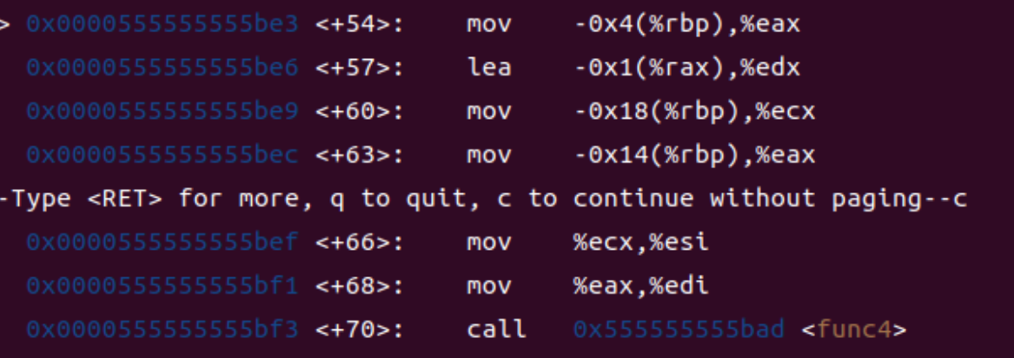

递归调用的参数变化如下：

left:0x18->ecx->esi 作为下次递归调用的左边界left。

target:0x14->eax->edi 作为下次递归调用的查找值target。

mid：0x4->eax->进行+1->edx 下次调用的右边界right。

二分查找已初现端倪。

调用函数返回后代码如下：

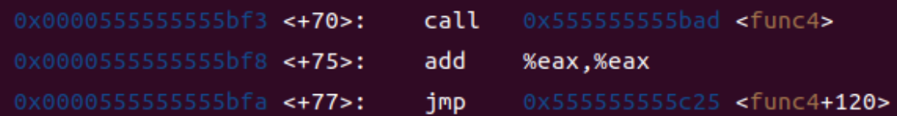

调用结果后将返回值结果左移一位，即乘2，这里使用加法。

<func4+120>处代码如下：



直接离开，说明此时代表查找路径的返回值最低位为0。

再看mid<=target执行跳转后的汇编代码：

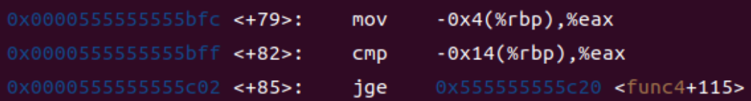

mid>=target则再次跳转，经过两次跳转，说明mid==target,跳转到<+115>的位置。



<+115>的汇编代码将返回值设为0并返回。

若第二次未跳转，则mid<target,即target>mid，接下来的代码与target<mid的情况类似。

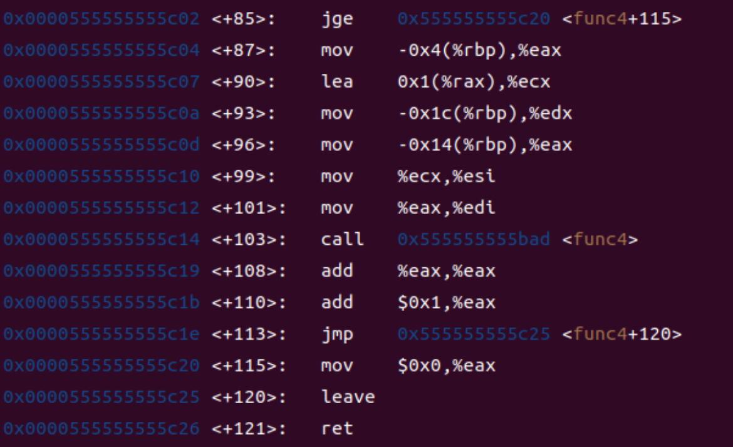

递归调用的参数变化如下：

right:0x1c->edx 下次递归调用的右边界right。

target:0x14->eax->edi 下次递归调用的查找值target。

mid：0x4->eax->进行-1->ecx->esi 下次调用的左边界left。

已分析完成。

该二分查找可认为是在从0到14（包括边界）组成的升序数组上进行（虽然不存在这个数组），可以依此画出二叉查找树，每次到一个结点进行查找，若向左查找（目标值小于结点值，target<mid），对应路径为0，若向右查找（目标值大于结点值,即target>mid），对应路径为1，若目标值等于结点值返回0。最终返回值表示查找路径，其二进制表示中从低向高依次表示从根节点开始查找的路径。

* + 1. 找到答案

返回phase_4函数，代码如下：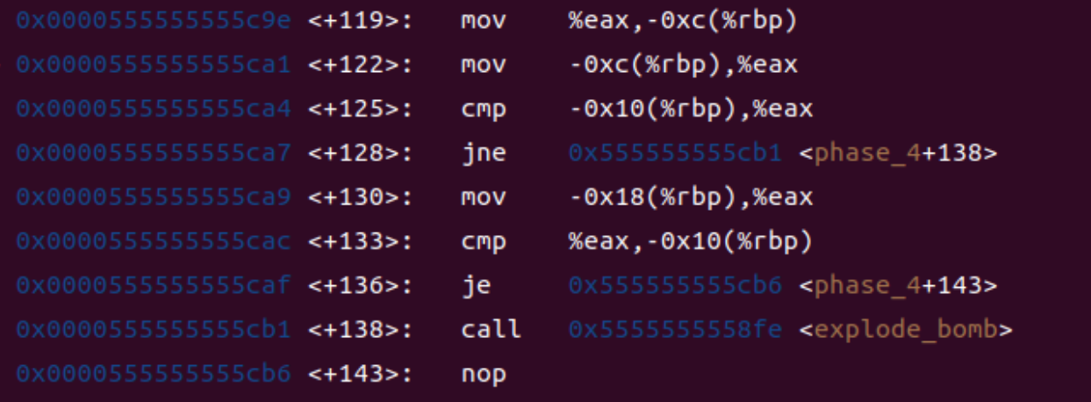

先前-0x10(%rbp)被赋值常量7，之后发现-0xc(%rbp)存储返回值，即路径，-0x18(%rbp)为输入的第二个参数。

第一个数应该为一个二叉查找树上路径为7（111）的值，且输入的第二个参数为7（正确的路径）。

以下为二叉搜索树：（结点旁编号为返回值，即搜索路径的二进制表示）

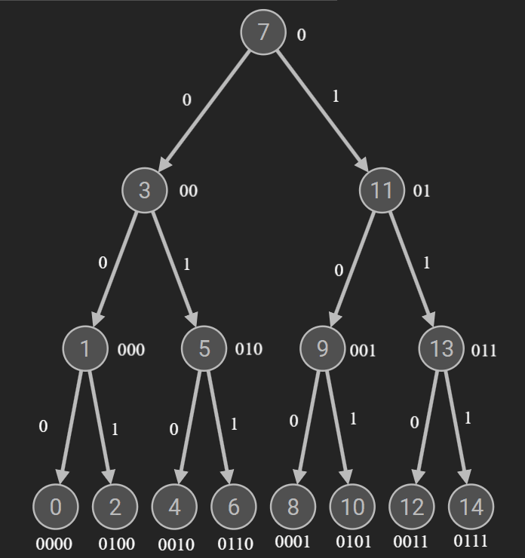

第一个数应该为一个二叉查找树上路径为7（111）的值，且输入的第二个参数为7（正确的路径）。

因此答案为 14 7

1. 阶段5：指针和数组访问 phase_5(char *input);
   1. 实验要求

要求在一行中输入一个串，该串与程序自动生成的串相同。在生成串和比较串时，使用了数组和指针。

* 1. 实验设计
     1. 找出对输入字符串要求
     2. 分析字符串生成过程
     3. 根据生成过程构造正确的字符串
  2. 实验过程
     1. 找出对输入字符串要求

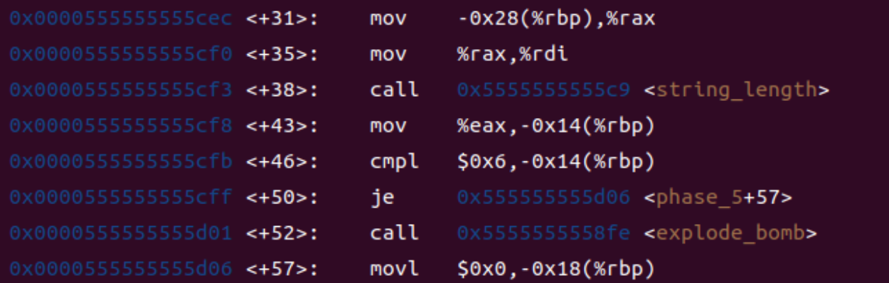

可看出-0x28(%rbp)处存储字符串地址，调用string_length，返回值放在-0x14(%rbp)，与6比较，得出对输入字符串的要求：要求字符串长度为6。

* + 1. 分析字符串生成过程



0放到-0x18(%rbp)的位置，之后跳转到<+114>。



跳转到+114，与5比较，小于等于5则再次跳转到<+66>，猜测是循环结构，初始值i为0，循环条件为i<=5，共循环6次。

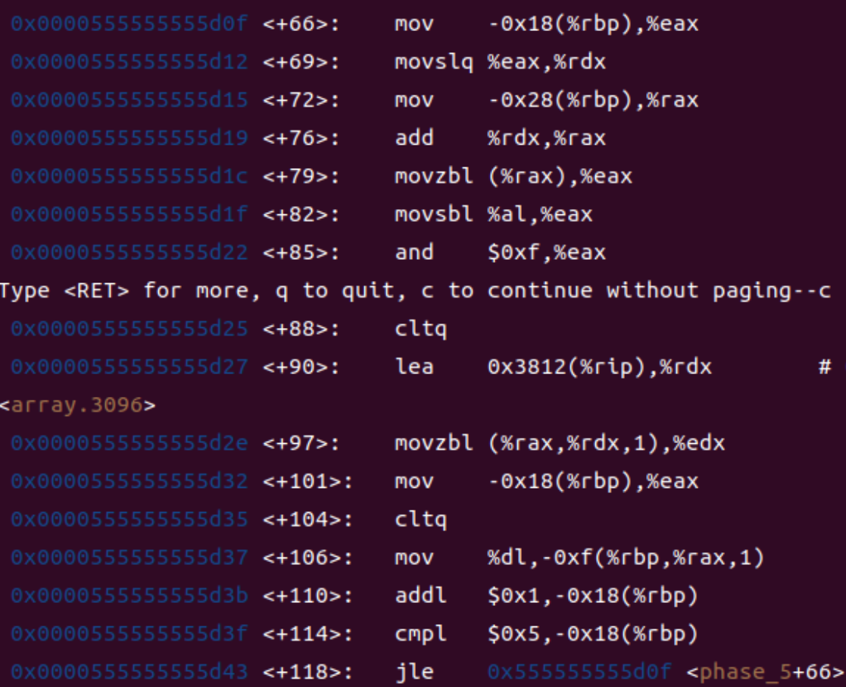

对0x18(i,此时为0),0x28为输入字符串，将字符串的第一个字符取出放在eax中(零扩展)，之后再最eax的低字节（al）进行符号扩展放在eax，再用0xf进行按位&运算，保留低四位。cltq进行扩展，显然此时符号位为0。最终得到rax只有低四位可能不为0，其他位都为0。

0x3812(rip)的地址为0x555555559540,实际上是一个字符数组，如下图所示：



指向字符数组的指针（记为array）存入rdx后，分析+97行可得，edx为以rax为索引的数组的对应字符，即R[%edx] = str[R(%rax)]。再将结果edx的低8位dl)移动到-0xf（%rbp,%rax,1）的地方，显然-0xf+R[%rbp]为生成字符串的首地址，此时rax存储循环变量i。

由此得到生成字符串规则：对于每个生成字符，生成字符 = array[输入字符串的对应位置字符的低四位]

之后将i加1，比较，继续循环。



跳出循环后，在字符串的尾部放上一个’\0’，作为字符串的结尾

* + 1. 根据生成过程构造正确的字符串

继续向后看，代码如下：

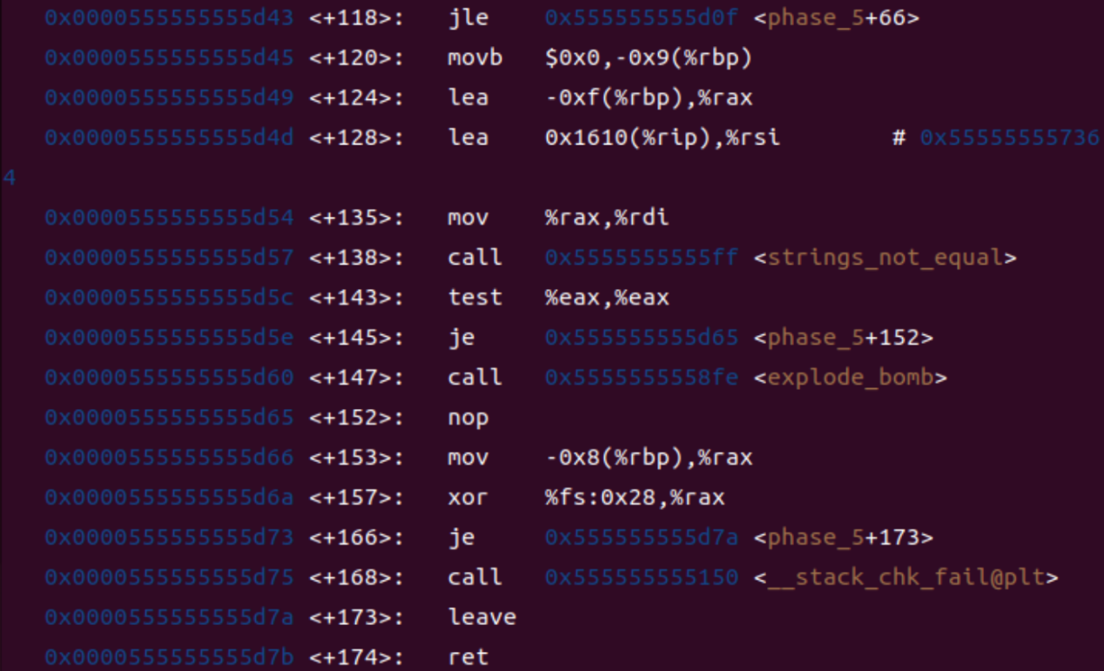

发现生成的字符串要与位于0x1610(%rip)的常量字符串相同。查看常量字符串，如下图所示：

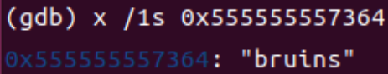

目标为bruins，与字符数组相比较得到索引依次为（从0开始）13，6，3，4，8，7。

  
 字符a 的ascii码的低四位为0001,之后按字母顺序依次加1。

因此索引与小写字母的对应关系如下：

1a 2b 3c 4d 5e 6f 7g 8h 9i 10j 11k 12l 13m 14n 15o 0p

与需要的索引对应，得到输入字符串的一个可行解为：“mfcdhg”

1. 阶段6：链表、结构、指针的访问 phase_6(char *input);
   1. 实验要求

要求在一行中输入6个数，这6个数是一个链表中结点的顺序号（从 1 到6）。按照输入的顺序号，将对应链表结点中的值形成一个数组。若该数组是按照降序排列的，则过关。

* 1. 实验设计
     1. 分析结构体
     2. 分析对输入数字的限制条件
     3. 分析如何插入结点和检查是否降序
     4. 分析结点内容并得到结果
  2. 实验过程
     1. 分析结构体

结构节点定义如上：

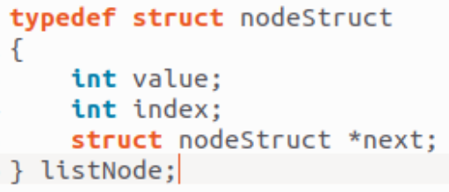

在64位计算机上运行，int 占4位，结构指针占8位。在结构所占的内存中，从低地址到高地址依次按声明顺序存储value，index，next。假设一个结构指针声明为p，则p到p+3的位置是value的存放处，p+4到p+7存放index，p+8到p+15存放next指针。

* + 1. 分析对输入数字的限制条件

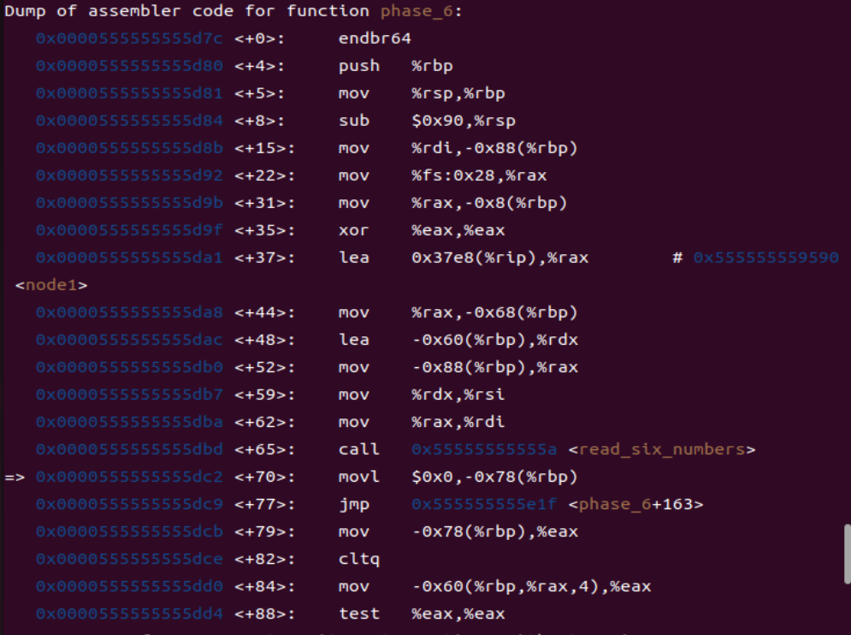

栈帧分配了0x90的空间。推测-0x88(%rbp)存储的是输入字符串的地址。

-0x60(%rbp)用来放置调用read_six_numbers之后得到的int数组。

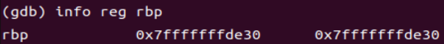

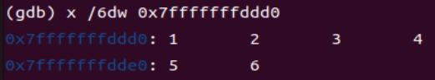

推测正确。

之后在-0x78（%rbp）放置一个0，然后跳转



到了跳转的位置发现将刚保存的值与5比较，若小于等于5则跳转。推测是循环结构，-0x78(%rbp)处置放循环变量i ，共执行6次。

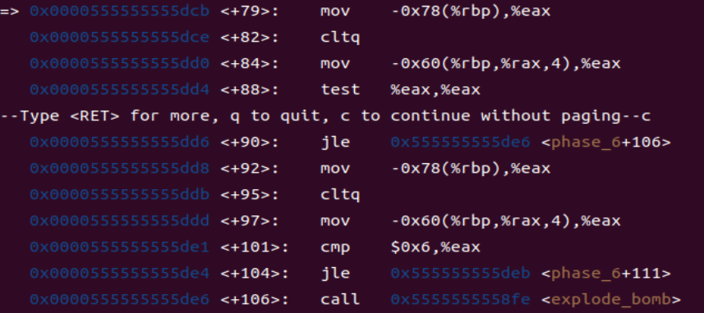

跳转后，这一段可以看出是要求输入数字组成的数组arr中，num[i]要>0小于等于6，否则爆炸。test相当于将eax与0比较，之后cmp将其与6比较。

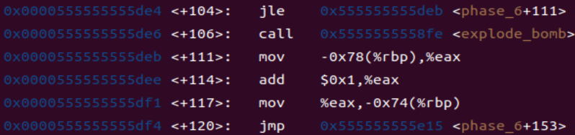

之后将-0x74(rbp)赋值为eax+1,并跳转，与前面类似，推测是循环，-0x74是内层循环变量，设为j。



找到跳转到的句子发现也是将0x74(%rbp)与5比较，小于等于5则跳回，推测正确。

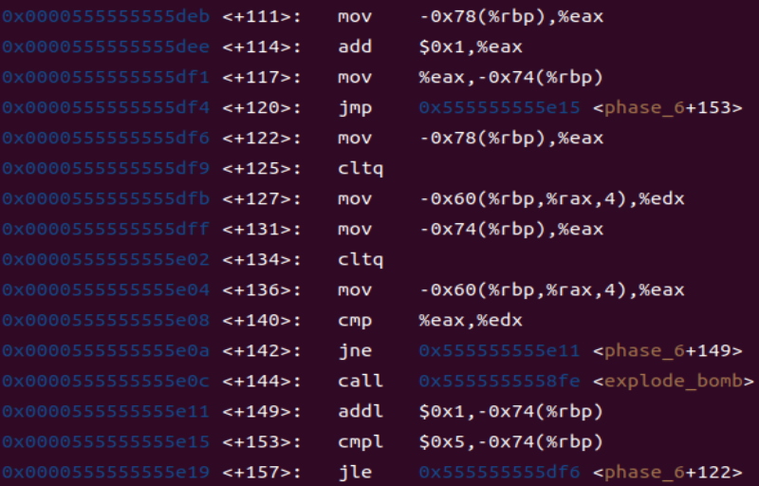

整个内层循环的汇编代码如上。循环体中主要是取出num[i]与num[j]并判断是否相等，相等则爆炸，否则继续执行，将j+1，重复，直至j >5，内层循环结束。而外层循环将i+1,然后继续开始内层循环。最终运行至i==5。汇编代码行为与如下c语言代码行为基本一致。

for(int i = 0; i < 5; i++){

if(num[i]<0)

bomb();

else if(num[i]>6)

bomb();

for(j = i+1; j <=5; j++){

if(num[i]==num[j])

bomb();

}

}

至此，得到对输入数字的限制条件：输入数字个数为6，六个整数大于0小于等于6，且各不相同（即输入数字需要是1-6的某种排列）。

* + 1. 分析如何插入结点和检查是否降序

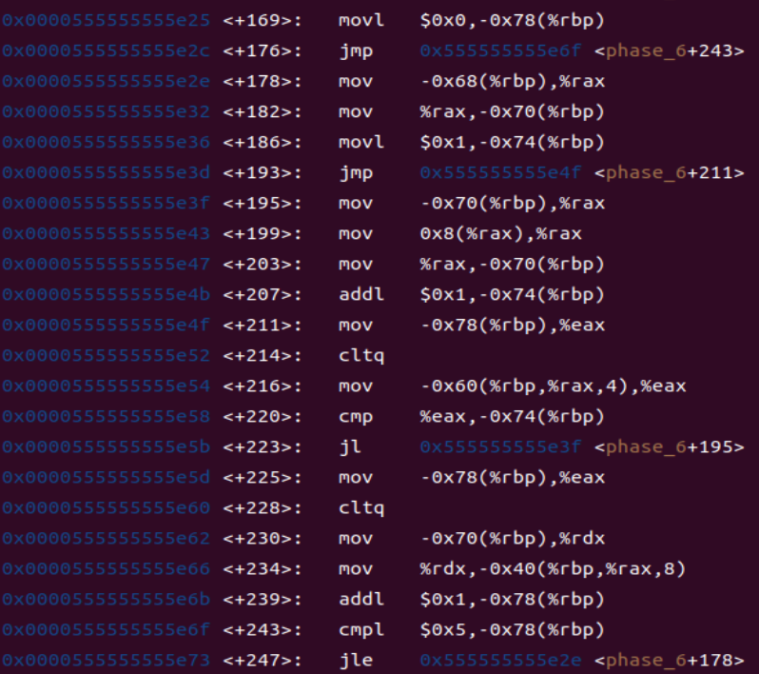

接下来很明显判断出又是新的双层循环，将0x78(%rbp)视为i，初始值为0，0x74视为j，初始值为1。循环体内发现0x68(%rbp),向前查找。



0x68(%rbp)存储的是指向node1的指针，在循环体内的操作中赋值给了0x70(%rbp)，推测0x70(%rbp)存储的也是指针，而且是局部变量temp指针。

之后跳至<+211>，程序取出num的第i个数，将其与j比较，将其与j比较，若num[i]>j则跳转到<+195>，否则继续向下执行。

若继续执行，会将0x70（temp指针）放在位于0x40的指针数组内，即放在p[i]，之后将i自增，跳转到<+178>即循环开头。

若跳转至195，temp指针值＋8后的内存为结构体中next指针的位置，并把它存到temp中，即temp = temp->next;之后将j+1，之后开始执行继续比较的地方,直到j==num[i],此时temp指针指向的是node j,即编号为j/num[i]的结点。之后将此时的temp放在指针数组的对应位置，准备进行下一次外层循环。

双层循环的结果是在指针数组p中依次按照输入数字的顺序存储了指向对应结点的指针，便于接下来进行结点的连接。

该段代码行为与如下c语言代码类似：

//struct node *head = &node1；

for(int i = 0; i <=6; i++)

{

temp = head;

for(int j = 1; num[i]>j;j++)

{

j++;

temp = temp->next;

}

p[i] = temp;  
}

接下来是结点的连接：

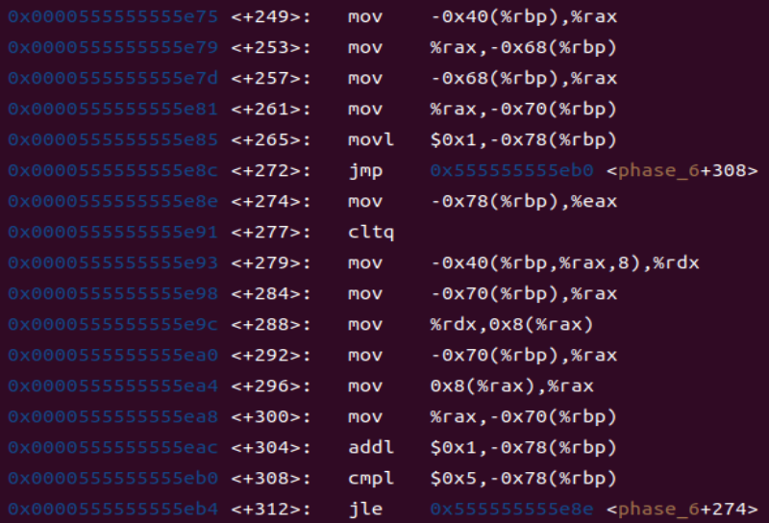

用指针数组的首个元素替换掉原先指向node1指针，猜测该位置实际上存储的是链表的头结点指针head。-0x70(%rbp)位置存储temp指针，初始值为head。之后将-0x78(%rbp)位置赋值为1，又进行一个循环，循环变量记为i，要求i<=5，共执行五次。

分析循环体，每次循环将temp指针的next设置为p[i]，并将temp赋值为temp->next。

最后退出循环体后，将temp指针的next设置为0（空指针），表示链表的结尾。

可知，该链表结点的插入选用尾插法。

接下来检查结点连接是否符合降序排列，代码如下：

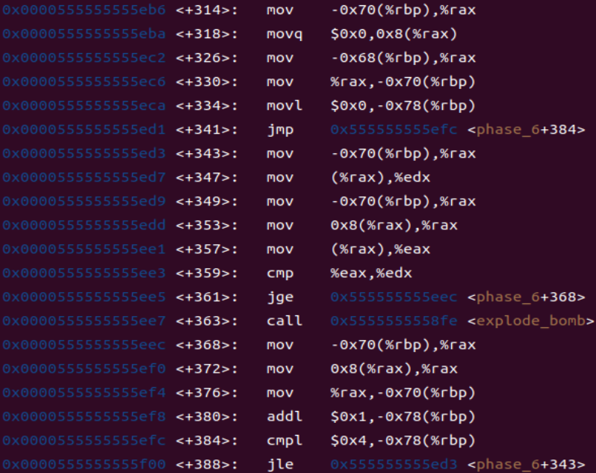

判断时，edx存储temp结点的值，eax存储temp->next结点的值，要求edx>=eax，否则会爆炸。

* + 1. 分析结点内容并得到结果

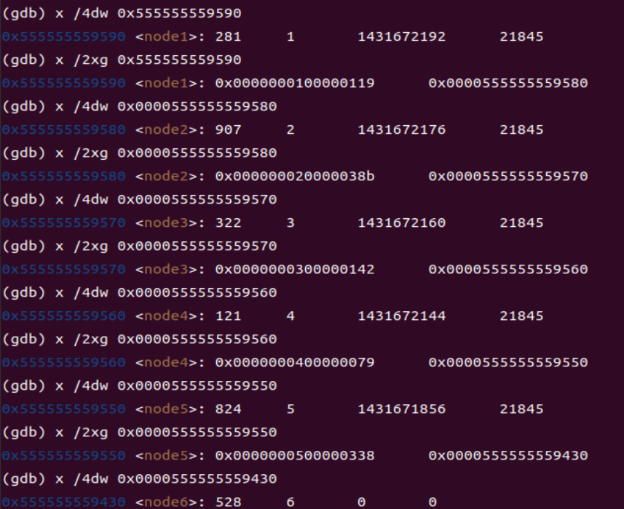

查看结点内容如上所示。

降序序号为：2 5 6 3 1 4

而结点连接方法为尾插法，所以答案为2 5 6 3 1 4.



答案正确，炸弹拆除完成。

1. 阶段7 secret_phase();
   1. 实验要求

发现secret_phase，找到进入方式并分析代码输入正确答案。

* 1. 实验目标
     1. 发现secret_phase的存在并找到进入方式
     2. 分析输入要求
     3. 分析secret_phase行为
     4. 找到可行的答案
  2. 实验过程
     1. 发现secret_phase的存在并找到进入方式

分析bomb.c中main函数代码：

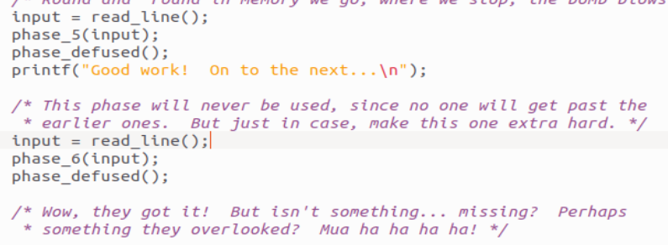

在每次调用phase_函数后都会调用phase_defused函数，再加上代码最后的提示“something …missing”，相必这个phase_defused函数执行了一些我们不了解的代码。

phase_defused函数位于support.c中，代码如下：

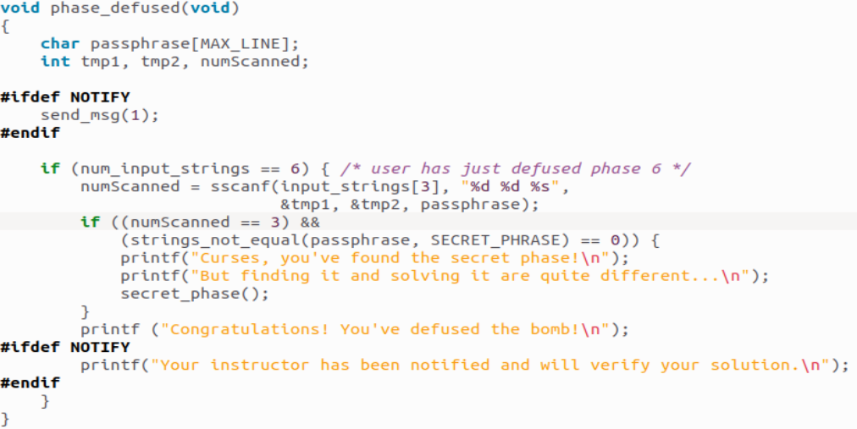

可以看到当解决了前6个阶段后，上述代码首先读取第四关的输入，要求为两个整数（对应第四关的答案）和一个字符串，并将输入的字符产与SECRET_PHASE比较，查找support.h后发现目标字符串的值为"DrEvil"。比较后，若相等，则进入隐藏关卡。 因此，我们只需要在第四关答案的后面添加字符串"DrEvil"即可：



* + 1. 分析输入要求

secret_phase汇编代码如下：

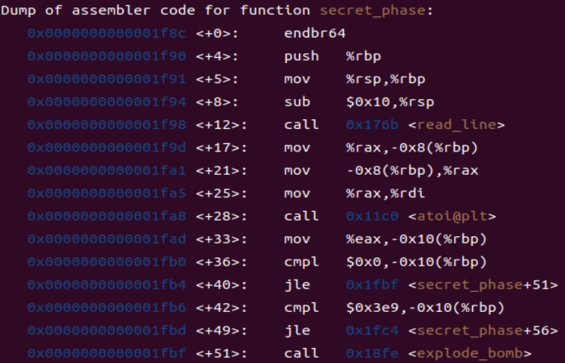

调用read_line读取输入的字符串，并利用atoi函数将其转化为整数，该函数要求输入字符串是一个纯整数串，之后对转化后的结果进行比较，要求输入的字符串转化为的整数大于0小于等于0x3e9（1001）。

至此，得到输入要求：输入一个大于0小于1001的整数。

* + 1. 分析secret_phase行为

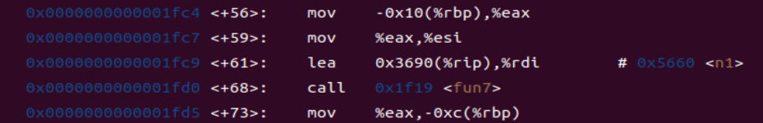

接下来调用函数func7，第一个参数为0x3690+R[%rip]，即0x5660<n1>，是一个指针,第二个参数为输入字符串转化成的整数。

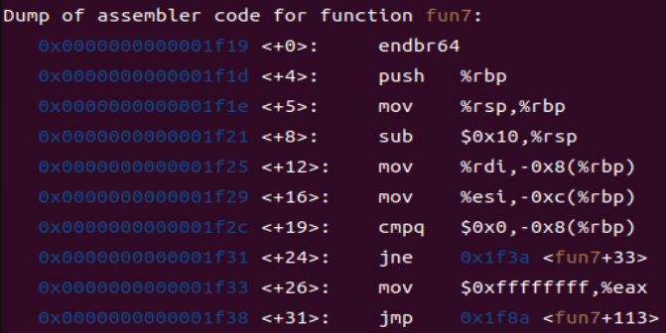

若第一个参数等于0（是空指针），则将eax赋值为0xffffffff(有符号数-1)后跳转到<fun7+113>(为leave指令，之后为ret)

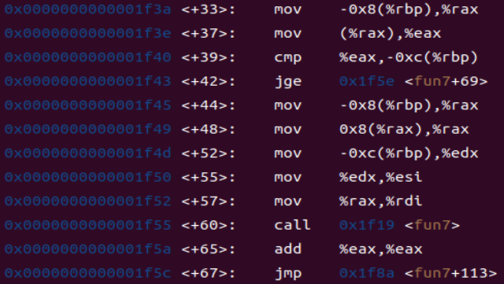

若第一个参数p不为0，将第一个参数地址上的值与输入的数字x比较，若x>=n1则跳转到<fun7+69>的位置，反之继续执行。

查看n1的值，为36，如下图所示：

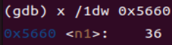

假设没有跳转(x<*p)，则会将指针放在rax中，再取M[rax+8]处的值放入rdi作为第一个参数，输入的数字x作为第二个参数递归调用fun7。这里可以猜测p处实际上存放的是一个结构体，p+8的位置处存放一个结构指针。

递归调用返回后将返回值乘2，然后返回，与phase_4类似。

另一边:

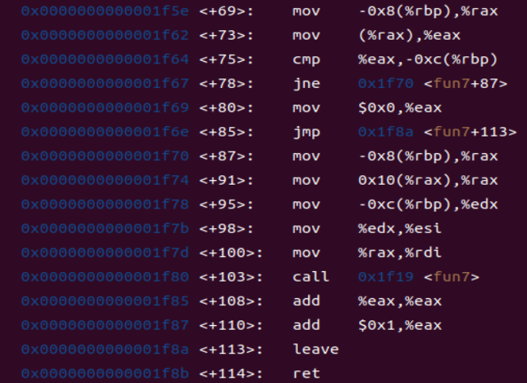

若两者相等，将返回值置为0然后返回。

否则就是(x>value),将指针值其加0x10作为递归调用的第一个参数，第二个参数仍是x，然后递归调用，返回后将返回值乘2再加1。

至此，基本理解程序，与phase_4类似。fuc7是一个在二叉搜索树上进行的搜索，每一个结点的实现如下：

struct node

{

int value;

struct node*left;//左结点值小于本结点value，标记为0

struct node *right; //右结点值大于本结点value，标记为1  
}

* + 1. 找到可行的答案

从n1开始画出二叉搜索树，顺着树依次获取各节点内容，以下为查看节点内容过程的部分截图：

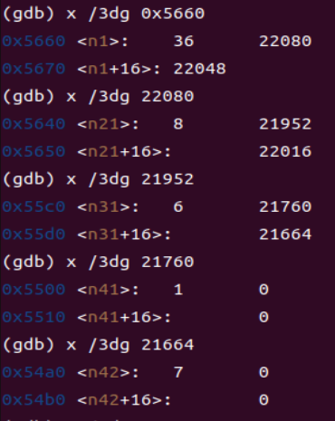

二叉搜索树如下图所示：（结点旁编号为返回值，即搜索路径的二进制表示）

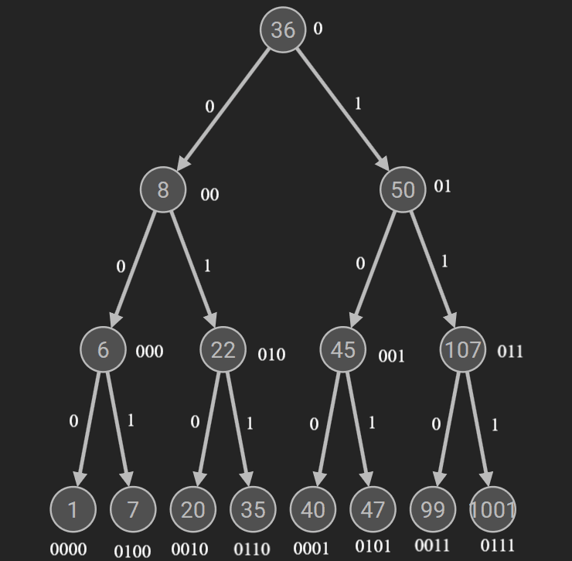

secret_phase剩余代码

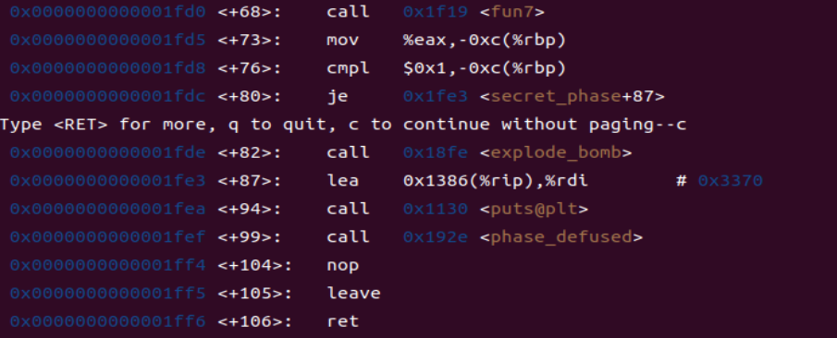

回到secret_phase，要求返回值等于1.，分析二叉搜索树后，得出答案为50或45或40，隐藏关卡成功通关。

**四、体会**

本次实验作为计算机系统基础的第二次实验，难度比上个实验提升不少，极大地提高了本人对于汇编代码中各指令的了解程度，对计算机运行时PC、寄存器、内存等部件的协调配合有了更深的理解。

本次实验是本人第一次使用Linux操作系统以及gcc、gdb程序。先根据相关文档了解了gdb的基本命令，包括控制程序运行、设置断点、反汇编、查看内存和寄存器的值、显示变量值、监视等等，之后在一遍遍地使用中熟悉了以上命令，最终得心应手，这为我日后进行相关的开发工作打下坚实基础。

本次实验极大地提高了本人对于汇编代码中各指令的了解程度。从开始的一句一句分析汇编语言，追踪各变量值的变化，有时还会遇到不认识的语句，到后来快速认出所有基本语句，逐步熟悉c语言条件语句和循环结构的汇编代码表示，可以快速判断汇编语言中条件语句和循环结构。本人分析汇编语言的熟练度不断上升，速度不断加快，最后再回头看前几个阶段的代码，想起当时自己一度因汇编语言的繁杂晦涩而受挫，才发现一路上成长良多。

汇编代码相比高级语言更偏底层，用户可以通过汇编语言更加深刻地理解计算机程序的运行。研究过程调用的代码，本人可以看到栈帧如何分配空间，rsp和rbp的变化，寄存器的调用者保存和被调用者保存，还有参数的传递，以及最后返回值的存储。研究switch的代码，我可以看到跳转表的存储和使用方式。这些与本人在系统基础学习的内容基本吻合，加深了本人对计算机系统的理解。“知者行之始，行者知之成。”果然只有将课堂学到的知识付诸实践，才能真正掌握知识。